09/2005 National CORRECTION Calculatrice interdite
EXERCICE III : LE TRANSIT DE VÉNUS DU 8 JUIN 2004 (5,5 points)
1. Étude des caractéristiques du mouvement de Vénus
1.1. Le référentiel d'étude est le centre d'inertie du Soleil, on le nomme référentiel héliocentrique.
1.2. Appelons la force exercée par le Soleil sur Vénus.
Définissons le vecteur unitaire = où S est le centre du Soleil et V le centre de Vénus.
Effectuons le schéma, ensuite nous l'utiliserons pour donner l'expression vectorielle de .
S
V

Il faut impérativement utiliser les lettres de l'énoncé, le signe – est nécessaire car le vecteur force est opposé au vecteur unitaire choisi
= – G . .
1.3. D'après la deuxième loi de Newton, appliquée au système Vénus, dans le référentiel héliocentrique considéré galiléen: = M₂ .
Soit = donc = – G .
1.4. Étude théorique de la vitesse orbitale de Vénus
1.4.1. Dans la base de Frenet: = +. avec vecteur unitaire tel que = –
et vecteur unitaire, orienté dans le sens du mouvement de Vénus et perpendiculaire à .
Le mouvement étant uniforme alors v₂ = cte donc = 0.
L'expression de l'accélération de Vénus devient = ..
Caractéristiques du vecteur : direction : droite (SV), sens de Vénus vers le Soleil, valeur =
1.4.2. = – G . = . or = –
donc G. = v₂²
On retrouve l'expression proposée v₂ = .
1.4.3. ATTENTION, il faut convertir la distance R₂ en mètres!!!
v₂ = = = ×= 3,6×= 3,6×10⁴ m.s^{–1}
1.5. Étude de la période de Vénus
1.5.1. T₂ est la durée nécessaire à la planète Vénus pour effectuer un tour complet autour du Soleil.
1.5.2. Un tour complet représente une distance d = 2πR₂ qui est parcourue en une durée égale à T₂.
Donc v₂ = , soit T₂ =
T₂ = là encore attention R₂ à exprimer en mètres
T₂ = ×10⁷ = 1,7×10⁷ s
1.6. La 3ème loi de Kepler
1.6.1. D'après 1.5.2. T₂ = , donc T₂² = expression dans laquelle on introduit l'expression de v₂ du 1.4.2. v₂ = .
Soit T₂² =
T₂² = 4π²R₂².
T₂² =
Finalement on obtient la 3ème loi de Kepler: .
1.6.2. M₁ =
2. Exploitation du transit de Vénus
2.1. OE est égale au diamètre du Soleil donc OE = D₁ = 1,4×10⁶ km
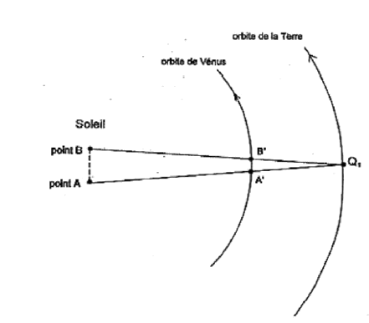
AB = .D₁
AB = ×10⁶ = = 1,05×10⁶ km
Q₁
donc AB = 1,1×10⁹ m.
2.2.1. v₁ = , il faut donc déterminer la distance A'B'.
D'après le théorème de Thalès, appliqué dans le triangle Q₁BA, on a .
D'autre part, on a Q₁B = R₁ et Q₁B' = Q₁B – BB' = R₁ – R₂
donc soit A'B' = AB.
v₁ = .
v₁ = × = × = = = 17,5 km.s^{–1}
On retrouve la valeur proposée v₁18 km.s⁻¹.
2.2.2. v_{T} vitesse de la Terre, v_{T} = 30 km.s^{–1}
v_{T} = donc Q₁Q₂ = v_{T}.t_{AB}
Q₁Q₂ = 30 × 2,0×10⁴ = 6,0×10⁵ km cette distance parcourue par la Terre n'est pas négligeable face à la distance AB. (AB = 1,05×10⁶ km).
La Terre ne peut pas être considérée comme étant immobile pendant le transit de Vénus.

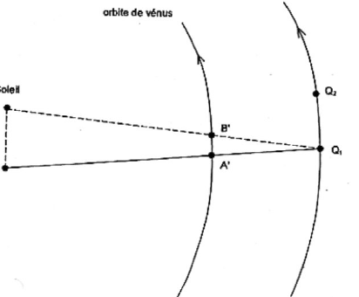
2.2.3. On voit bien que A'B" > A'B'. Ce qui explique l'erreur précédente sur la vitesse de Vénus.
B''
B
A

